**Дата: 14.01.2025р. Урок: Музичне мистецтво Клас: 2-Б**

**Тема: Зимові етюди.**

**Мета:** розширити знання учнів про можливості мистецтва відтворювати красу зимової природи, дати уявлення про поняття «етюд» в мистецтві; вчити характеризувати настрій музики, темп, називати музичний інструмент, що виконує її; імпровізувати рухи під музику; впізнавати в нотному записі розмір та правильно називати його; розвивати вокально-хорові навички, почуття ритму та зв’язне мовлення; виховувати цікавість до творів мистецтва.

**Хід уроку**

**Перегляд відеоуроку за посиланням <https://youtu.be/m-YvoWZtg10> .**

1. **Організаційний момент. Музичне привітання** **<https://www.youtube.com/watch?v=ZfjKbpAioiw> .**
2. **Актуалізація опорних знань.**

Що таке тембр? Що таке ансамбль?-хор?-оркестр? Хто такий композитор? Які зимові свята ви вже відсвяткували? А які ще чекаєте?

1. **Мотивація навчальної діяльності . Повідомлення теми уроку.**
2. **Вивчення нового матеріалу.**

**Вчитель:** Швидко плине час. Зимовий календар перегортає свої останні сторінки. Та чаклунка-зима не поспішає назустріч весні. Накрила землю широкими білими крильми і зачарувала. Зробила все навкруги казковим, неповторним і білим-білим. Зима по-своєму красива і чарівна.Тому про зиму хочеться писати вірші, казки. Багатьох митців – художників, поетів, музикантів зима надихає на творчість. Послухайте, як змальовує зимову красу наша українська поетеса Надія Красоткіна:

А за вікном пухнастий сніг літає,  
Доріжки покриває, мов пушком.  
Легесенько у сутінках кружляє  
Над полем, лугом, лісом і садком.  
І так красиво, ніжно і казково,  
Що хочеться дивитись без кінця.  
А на душі так легко і чудово,  
І теплотою повняться серця.  
А сніг летить, таке чарівне диво!  
Й душа летить назустріч в небеса…  
Закохуватись в пору цю властиво,  
Бо ж всюди спокій, радість і краса.

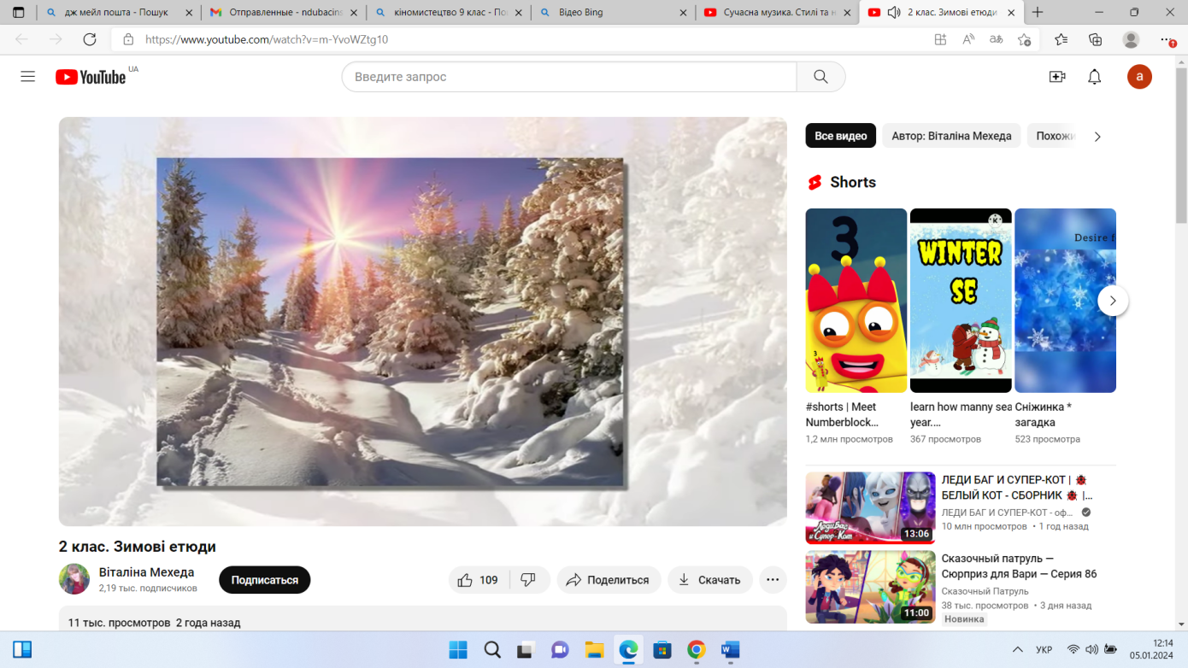

**Емоційне налаштування.**

Слухаючи цю поезію, хочеться відчути всією душею чарівну зимову казку, пройнятися неповторною красою свого дивовижного, рідного краю. Зараз я пропоную вам разом з легенькими сніжинками покружляти над землею.

**Руханка-інсценізація.**

Сніжинки над нами кружляють (руки підняти вгору, помахати кистями рук).

Сніжинки на землю лягають ( присісти).

Вони з височини летіли ( піднятися і потягнутися на носочках),

Сніжинки кружляти хотіли ( плавні рухи руками праворуч, ліворуч).

**Вчитель:** Ви пам’ятаєте, як з нетерпінням ми чекали на зиму-чарівницю? Зимову красу можна не тільки побачити, а й відчути у звуках музики. Так її відображають композито-ри, що створюють музичні «пейзажі». Один з таких «пейзажів» я і пропоную до вашої уваги. Це – Етюд Ф. Ліста, який отримав назву« Заметіль».

**Етюд – це п’єса навчального характеру для вдосконалення техніки виконання.**

**Сприймання та інтерпретація музичного твору:**

**Ф.Ліст. Юнацький етюд №12 «Заметіль» <https://youtu.be/CiRa9SOrwiM> .** Визначення настрою твору, темпу, тембру.

* Який настрій у вас під час слухання музики?
* Вона швидка чи повільна?
* На якому інструменті виконується п’єса?

**Літературно-звукова імпровізація « Хуга завиває». Діти відтворюють голосом інтонації завірюхи, віхоли.**

Хуга завиває (голосом: « у-у-у»),

Пісню нам співає ( голосом: « у-у-у»),

Сніг несе стежками ( оберти навколо себе, голосом « у-у-у»),

Холодить нас з вами ( показ, як холодно).

**( Вірш можна інтерпретувати з елементами гри « Луна»)**

**Руханка «Зимонька» <https://youtu.be/Z6_wSo9vIik> .**

**Розспівка Соль, фа, мі, ре, до» <https://youtu.be/cv288piB4TE> .**

**Спів:** розучування пісні « Ой летять, летять сніжинки» **<https://youtu.be/U5eOzJkFyHo>** , робота над ритмом мелодії, інтонуванням та виконанням у характері.

* Який танець нагадує вам ця мелодія?

**Знайомство з нотною грамотою:** розмір у музиці, розміри 2/4, 3/4.

**Вчитель:** записуючи музичний твір нотами, композитор завжди поділяє його на невеличкі фрагменти – уривки, які називають такти. Їх величину визначає розмір. Це цифри, що розміщені поряд з ключем. Розміри в музиці бувають різні: 2/4, 3/4 та інші. **Ритмічна вправа.** **<https://youtu.be/KEHWcjLgMPU> .**

1. **Підведення підсумку.**

**Вчитель:** Добігає до кінця наш урок, разом з ним зустріч з музичним мистецтвом. Чи пам’ятаєте ви :

* Як називається «музичний пейзаж» Ф. Ліста?
* На якому інструменті виконувався Етюд « Заметіль»?
* Що означає слово « етюд»?
* Які бувають етюди?
* Що означають цифри, що розміщені на нотному стані поряд з ключем?
* Які розміри бувають в музиці?

1. **Домашнє завдання.** Заспівайте разом із друзями чи рідними пісню **« Ой летять, летять сніжинки» <https://youtu.be/U5eOzJkFyHo> .**

**Повторення теми "Прощавай, веселе літечко!"**